Министерство образования Республики Беларусь

Учреждение образования “Белорусский государственный университет информатики и радиоэлектроники”

Факультет информационных технологий и управления

Кафедра интеллектуальных информационных технологий

Дисциплина: Средства и методы защиты информации в интеллектуальных системах

Отчёт к лабораторной работе №1

Выполнил: Потоцкий Д.А.

Группа: 221702

Проверила: Крищенович В.А.

Минск 2024

Лабораторная работа №1

Генерация паролей

**Задание:**

1. Разработать программу на C++, реализующую следующие функции:
2. Генерация строки с заданной пользователем длиной, состоящей из символов алфавита в соответствии с вариантом задания(использовать функции rand(), srand() и инициализацию от таймера);
3. Проверка равномерности распределения символов путём визуализации частотного распределения;
4. Вычисление среднего времени подбора пароля, выбираемого из сгенерированной строки.
5. Построить график зависимости среднего времени подбора пароля от его длины.
6. Дать практические рекомендации по выбору пароля исходя из предположений об алфавите пароля; производительности вычислительного средства атакующего и времени атаки

**Вариант 7**

При генерации пароля использовались латиница строчные, прописные и арабские цифры.

**Описание основных функций программы  
1)** **String generateRandomString(int length)**

Генерирует случайную строку длиной length. В генерации участвуют арабские цифры, латиница строчная, прописная.

**2) void frequencyAnalysis(String password)**

Вычисляет и выводит частотное распределение символов в переданной строке str.

**3)** **double calculateBruteForceTime(int** **length)**

Оценивает время, необходимое для подбора пароля на строку длиной length с алфавитом размера ALPHABET_LENGTH.

Возвращает оценочное время, исходя из скорости 1 миллиона попыток в секунду.

**4)** **void displayFrequency(int[] frequencies)**

Выводит количество вхождений каждого символа в пароле. Результаты выводятся в табличном формате, где напротив каждого символа пароля, выводится количество их вхождений.

**График зависимости среднего времени подбора пароля от его длины:**

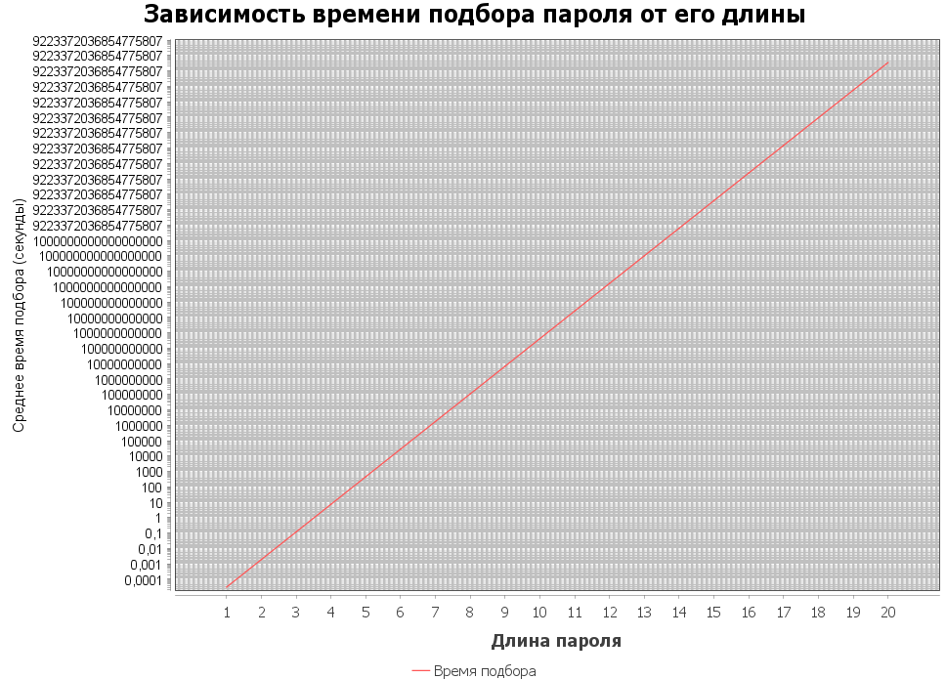

**Вывод:** Для создания наиболее надёжного пароля рекомендуется использование смешанного алфавита, а также более длинного пароля, поскольку чем обширнее и длиннее алфавит, тем сложнее подобрать пароль.